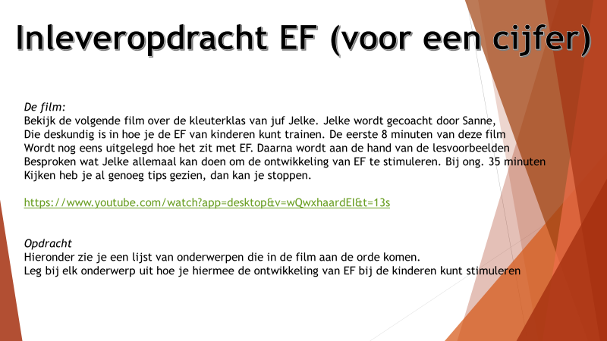

Onderwerpen waarmee je de ontwikkeling van EF kan stimuleren. Leg bij elk onderwerp uit hoe dit werkt en welk aspect van EF je stimuleert.

1. Bril
2. Hardop denken (spiegelen)
3. Werken met een zandloper
4. Samen reflecteren op wat er gebeurd is
5. Vooruitkijken en structuur bieden
6. Zintuigen benoemen en hierbij picto’s gebruiken
7. Kinderen zelf laten nadenken over hoe ze iets kunnen maken of oplossen
8. Een rustbankje of rustactiviteiten aanbieden
9. Controle-vragen stellen (bijv. wat moet je eerst doen?)
10. ‘Stop’! gebruiken
11. Emoties van jezelf ‘voordoen’
12. Emoties van de kinderen benoemen